Beispiel 12

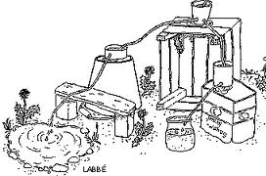

Es wird eine 96 m lange Wasserleitung verlegt. Jedes Rohr, das verbaut wird, hat eine Länge von m . Wie viele Rohre braucht man?